  - 12 ДЕКАБРЯ В ГРУППЕ СТАРШЕГО ДОШКОЛЬНОГО ВОЗРАСТА ПРОШЕЛ ДЕТСКИЙМАСТЕР-КЛАСС.
  - Наступление Нового года начинает ощущаться с первым появлением новогодних украшений в группе. Мастер Рамиль Р. поделился опытом изготовления елочной игрушки - снежинки из бисера.
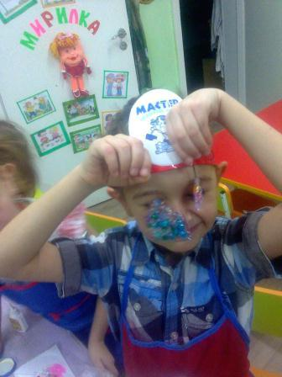 | 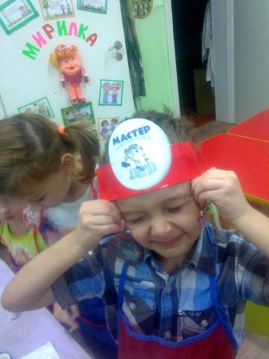
Рамиль создал такую атмосферу, что умельцы проявили себя как творцы.
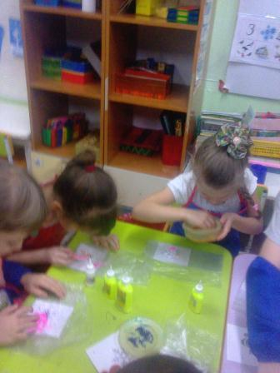 | 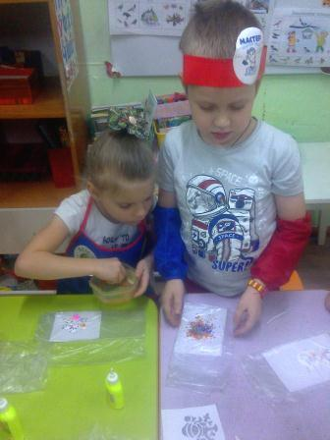

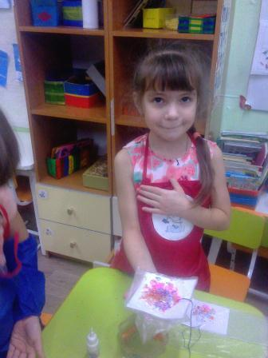 | 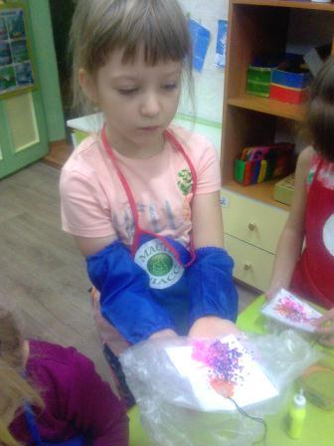

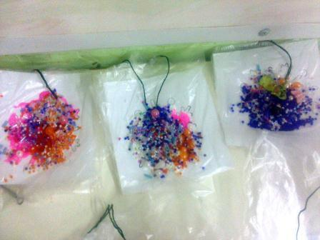 | 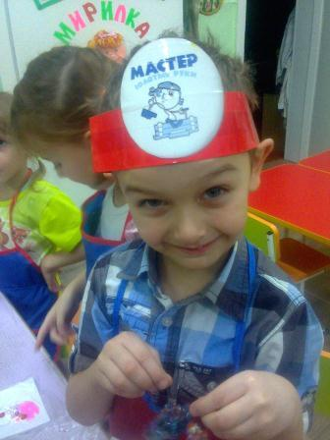
Игрушка просто класс! Все получили массу положительных эмоций, удовольствие от общения, хорошее настроение.
Воспитатель старшей дошкольной группы Н.П. Прутовых

